Министерство образования и науки Российской Федерации
ФГБОУ ВО Ульяновский государственный технический университет
Кафедра «Вычислительная техника»

Лабораторная работа №1
Средства электронного обучения
«Исследование средств электронного обучения»

Выполнил студент
группы ИВТАПбд-31
Бондаренко Д.Д.

Ульяновск, 2022

Постановка задачи

Изучить инструмент Dribble по следующему плану:
1. Назначение инструмента. Цели. Задачи, решаемые с помощью выбранного приложения.
2. Исследовать программное обеспечение по направлению бесплатное (полностью, частично)/коммерческое (полностью, частично)
3. Состав приложения (модули, части)
4. Возможности (в соответствии с назначением).
5. Разработать кейс (задачу) и проработать его в исследуемом приложении (от создания до получения результата).
Составить отчёт по проделанной работе. Указать список используемых источников и ссылок.
- Назначение Dribble. Цели. Задачи, решаемые с помощью выбранного приложения.

Dribbble — это онлайн-сервис, объединяющий графических дизайнеров, веб-дизайнеров, иллюстраторов и 3D-визуализаторов. Авторы выкладывают свои работы, оценивают проекты других участников сообщества.

Зачем нужен Dribble? Можно выделить несколько объективных причин:
- Заявить о себе дизайн-сообществу.
- Вдохновиться работами других участников и подтянуть свои навыки.
- В качестве портфолио.
- Как ресурс для получения новых заказов (при условии, что вы действительно сильный дизайнер и у вас прокачанный аккаунт).
- Как социальная сеть для общения и новых профессиональных знакомств.

- Стоимость продукта
Регистрация в Dribble даёт право заполнить профиль и добавлять работы, но они будут размещены в категории «Черновик» и не будут видны другим пользователям.

Чтобы иметь возможность полноценно пользоваться ресурсом, показывать свои работы сообществу, комментировать, оценивать проекты других участников, получите приглашение (invite) от дизайнера с PRO-аккаунтом.

Есть возможность сразу приобрести PRO-аккаунт. Стоит ли апгрейдить профиль до PRO-аккаунта? Зависит от ваших целей. Если хотите получать с аккаунта заказы в ближайшие полгода, — да, стоит. Если используете сервис как источник вдохновения и поисковик референсов, то необязательно.

Ещё один плюс PRO-аккаунта — возможность создать сайт-портфолио на домене Dribbble. Он работает на основе вашего профиля со ссылкой yourname.dribbble.com. Для быстрого редактирования портфолио используется Playbook. Playbook — это простое настраиваемое портфолио от Dribbble на вашем домене. Оно состоит из тех работ, которые есть у вас на Dribbble. С помощью Playbook легко редактировать макет, шрифт, фон, информацию для отображения или скрытия работ.

PRO-пользователям доступны такие функции:

Возможность публикации шотов по расписанию. Настраивается дата и время.
Гибкая настройка профиля. Можно менять порядок публикаций, скрывать неактуальные шоты или те, что находятся на доработке.
Прикрепление дополнительных шотов в большом разрешении. Покажите проект более детально. Это всегда ценится выше.

Подписка стоит 300р в месяц (5$), но на данный момент, из-за мировых событий, пользователи из России приобрести ее не могут.

- Состав приложения.

Площадку можно поделить на 5 частей:

- Поиск вдохновения

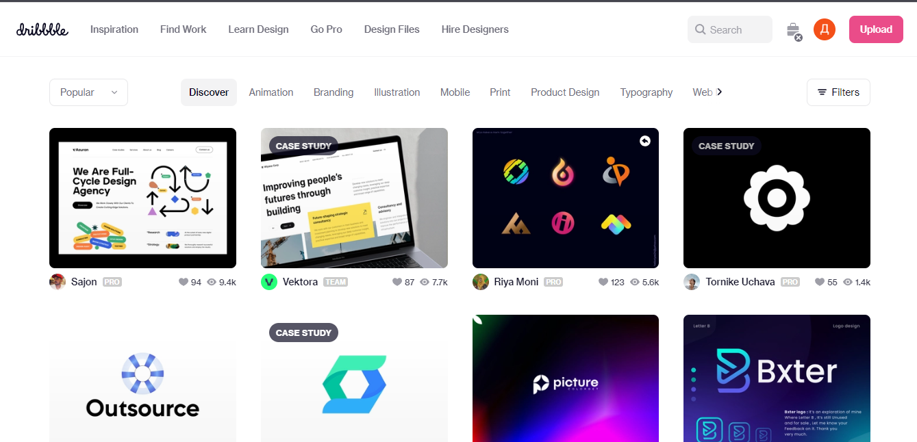

На данной странице можно найти работы дизайнеров и посмотреть стандартные/нестандартные решения некоторых задач, попутно получая зрительный опыт и применить что-то в своих работах.

- Площадка поиска работы для графических дизайнеров

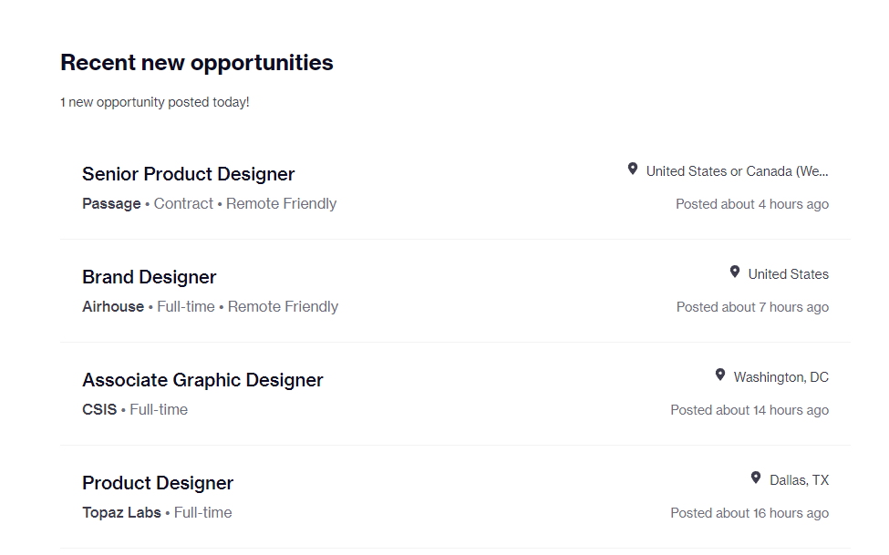

Здесь можно получить вакансии связанные с дизайн-сообществом на зарубежном рынке. Данная страница для пользователей из России на данный момент не актуальна.

- Обучение дизайну

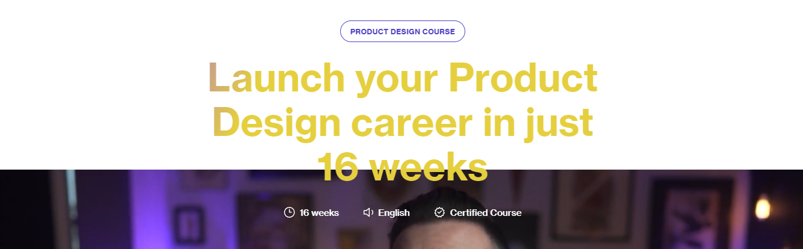

Dribble проводит сессии курсов по дизайну, которые длятся по 16 недель. Там можно узнать много нового и укрепить знания не только теоретически, но и практически (модель позаимствовали отечественные площадки – прим. Skillbox). Для России участие невозможно.

- Найм дизайнеров

Если вы хотите получить компетентных оутсорс (внештатных) сотрудников, то на Dribble это сделать легко. Цены для обывателей из России и СНГ будут высокими, так как рынок в России не привык к таким ценам на дизайн (не считая Москву и область).

- Возможности.

На Dribble можно выкладывать свои работы, но, если вы новый пользователь без PRO-подписки, ее никто не увидит.

Основная возможность для пользователей из России – это поиск вдохновения для своих работ.

- Реализация кейса.

Допустим, я хочу открыть пиццерию.

И мне нужно получить референсы (примеров) для своего фирменного стиля и дизайна. Для этого в поиске вбив “Pizza café” я получу десятки (в зависимости от запроса – сотни) вариантов дизайна пиццерий:

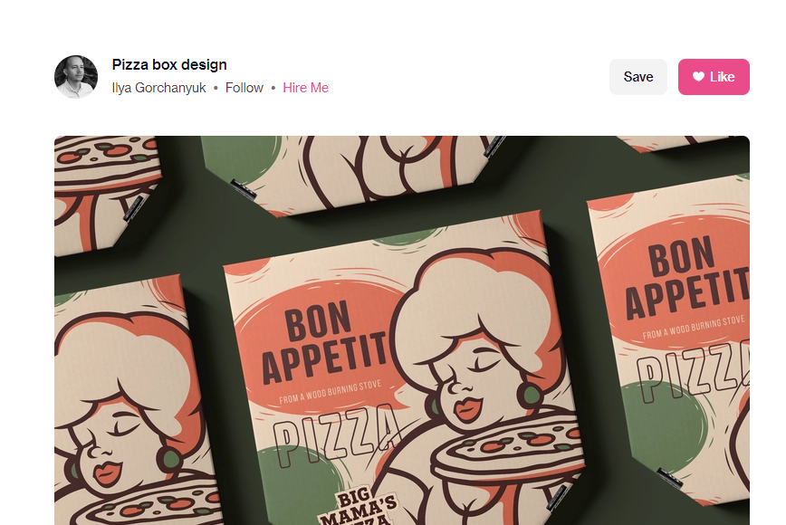

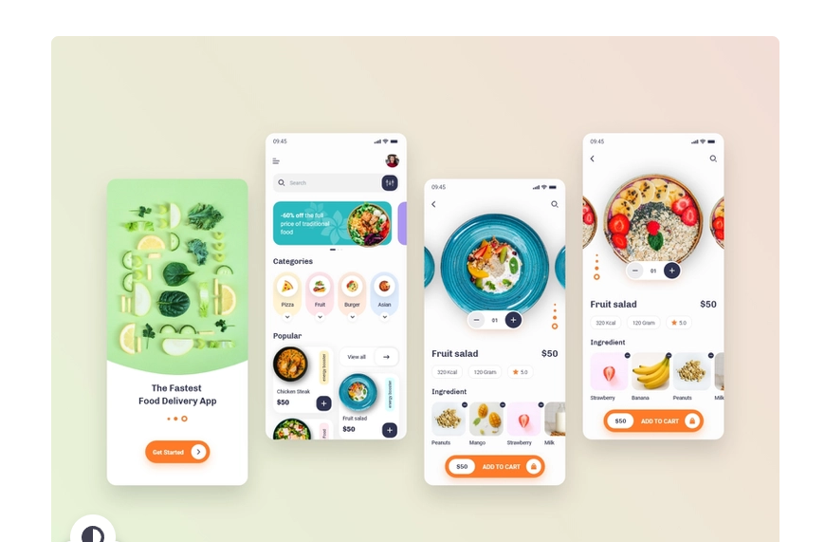

После, я могу связаться с дизайнерами и предложить варианты сотрудничества и доступных методов оплаты. Либо же самому сделать дизайне на основе этих примеров.

Вывод:

Dribble это отличная площадка для дизайнеров, у которой богатое сообщество и огромное количество реализованных кейсов. Пользователи из-за рубежа могут искать работу и учиться дизайну. Основная фишка данного проекта – поиск вдохновения у других дизайнеров.

Список литературы:

- “ Dribbble-аккаунт для дизайнера: что это, зачем, как начать?” – URL: https://skillbox.ru/media/design/dribbble_akkaunt/
- “Dribble” – URL: https://dribbble.com/

